Págs. 41 a 49 do Manual
FICHA DE AVALIAÇÃO E APRENDIZAGEM N.° 3
A Revolução Francesa de 1789 e seus reflexos em Portugal
Nome _________________________________________________________________________ N.° ______ Turma _____

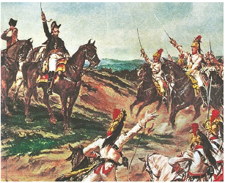
1. Consulta a tabela cronológica e observa a fig. 1.

Tabela cronológica
1807 – D. João VI retira-se para o Brasil
1820 – Revolução Liberal
1822 – D. Pedro declara o Brasil independente – D. João VI jura a Constituição de 1822
1823 – Revolta absolutista chefiada por D. Pedro IV, que era imperador do Brasil
1826 – Morre D. João VI. Sucede-lhe D. Pedro IV

1.1. Em que ano é que D. João VI regressou do Brasil? ____________________________________

1.2. Ao regressar a Portugal, a quem entregou D. João VI o governo do Brasil? ________________

1.3. A que acontecimento referido na tabela cronológica corresponde a fig. 1?
_____________________________________________________________________________

1.4. Assinala a frase correta e explica porquê.
Durante o reinado de D. João VI:
– o Império Português aumentou porque _______________________________________
– o Império Português diminuiu porque _______________________________________

2. Completa o esquema.
Absolutistas
• eram apoiados por
D. _________________
• defendiam a monarquia
___________________
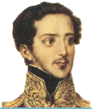
_______________________
• eram apoiados por
D. _________________
• defendiam a monarquia
___________________
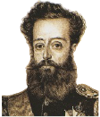

Em 1823, o país estava dividido entre

De 1832 a 1834
dá-se uma
guerra ___________
em Portugal.
Págs. 41 a 49 do Manual

3. Numera de 1 a 4, por ordem cronológica, os seguintes acontecimentos históricos que ocorreram entre 1832 e 1834.
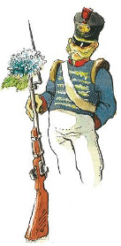
Convenção de Évora Monte
Cerco do Porto
Desembarque em Pampelido (Mindelo)
Batalha de Asseiceira

4. Lê a quadra popular do tempo da Guerra Civil e as afirmações destacadas.
• Agradecimento pelo apoio prestado.
• Gratidão pelos sacrifícios suportados.
• Honrar o Porto e a sua população.
Quadra popular
(…)
O Porto é um pimpão
pois deixou D. Pedro IV
ao Porto o seu coração.

4.1. Sublinha a afirmação que consideres que melhor justifica a vontade de D. Pedro IV.
Explica a razão da tua escolha.
_____________________________________________________________________________
_____________________________________________________________________________

5. A Guerra Civil contribuiu para o triunfo da monarquia liberal.
5.1. Preenche o esquema indicando a quem pertenciam os poderes.

Poderes
Legislativo | Executivo | Judicial
______________  ______________ | ______________  ______________ | ______________  ______________
______________  ______________ | ______________  ______________ | ______________  ______________

• Na monarquia absoluta

• Na monarquia liberal

